Atlet Al.
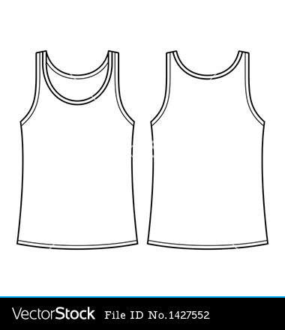
Ali Atlet Al.
Al Ali al.
Ali atlet al.
Talat ile atlet al.
Ali elli atlet al.
Atleti Talat’a ilet.
Ali atleti iletti.
Elli atleti iletti.
Eli ile iletti.

Nane
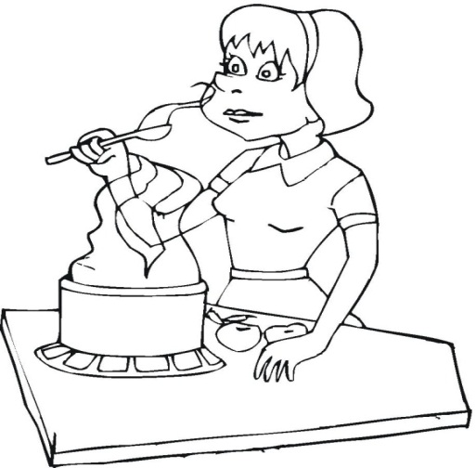
Anne Nane Al.
Al anne, al.
Anne, nane al.
4 tane nane al.
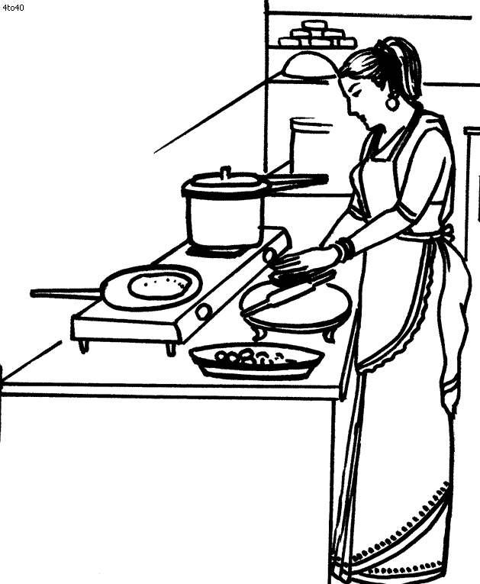
Elli tane nane al.
Tane tane nane al.
Anne ete nane at.
Anne nineni anlat.
Anne tane tane anlat.

